**Instituto Superior de Engenharia de Lisboa**

Departamento de Engenharia de Electrónica e Telecomunicações e de Computadores

Programação em Dispositivos Moveis

Trabalho Final

Ano Lectivo: 2012/2013 Sem. Verão

Docente: Paulo Pereira

Elaborado por:

João Costa LI61N 29492

Delia Pereira LI61N 31399

Marco Morais LI61N 35894

Índice

1 Introdução 3

2 Arquitectura da Aplicação 4

2.1 Diagrama de Navegação 4

3 Implementação 5

# 1 Introdução

**Objectivo:** Criar uma aplicação para um dispositivo móvel utilizando o Sistema operativo android.

Ao longo do semestre foram lecionados diferentes temas relacionados com a programação em dispositivos moveis baseados no sistema operativo Android.

Temas como executar trabalho demorado em Threads diferentes da User Interface Thread, como criar menus, criar múltiplas *Activities* numa aplicação, como lançar serviços para executar acções periódicas, como criar objectos serializáveis para a comunicação entre processos.

Ao longo deste relatório vamos concretizar como aplicámos os temas abordados nas aulas.

# 2 Arquitectura da Aplicação

## 2.1 Diagrama de Navegação

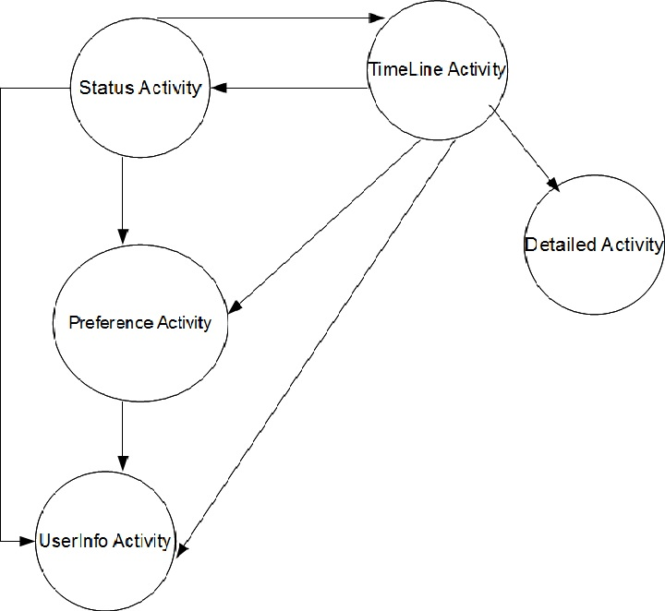O seguinte diagrama demostra o fluxo de navegação da aplicação.

Com estas cinco actividades damos ao utilizador uma navegabilidade e capacidade de utilização da aplicação bastante suave e amigável.

Fig. 2-Diagrama de navegação.

As nossas actividades são as seguintes:

*Status* : Nesta actividade o utilizador pode submeter o seu status no serviço Maracana.

*TimeLine*: O utilizador recolhe as mensagens de status colocadas no serviço Maracana

*Detailed*: O utilizador ao ver uma mensagem na TimeLine pode pressionar e ver em detalhe a mensagem. Pode ver o seu autor a data e a mensagem completa.

*Prefereces*: Onde o utilizador pode escolher as preferências de acesso ao serviço maracana, e as preferências da aplicação.

*UserInfo*: apresenta a informação do utilizador do serviço.

# 3 Implementação

## 3.1 Status

## 3.2 Timeline

## 3.2 Detailed

## 3.3 UserInfo